Американцы сняли в Ростове сюжет о подготовке россиян к Олимпиаде
14.06.2013 10:13 Город Источник: Деловой Квартал
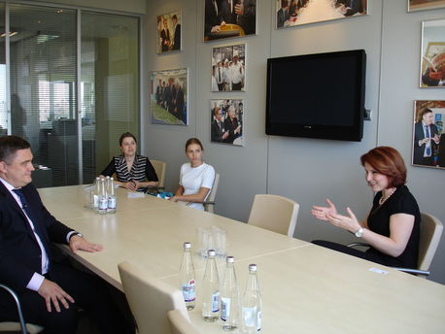Фото: АИР РО
Репортеры телеканала 9News побывали в южной столице, где сняли один из серии сюжетов о том, как Олимпийские игры влияют на жизнь россиян. На поездку в Россию американцы отвели три дня. В течение этого времени они проложат маршрут от Москвы до Сочи. Сутки журналисты Gannett Company посвятили Ростовской области. Первым пунктом их программы стал визит в агентство инвестиционного развития Ростовской области. Как объяснили в агентстве, при содействии АИР выстраивается своего рода мост, по которому из Америки на Дон идут инвестиции крупнейших компаний.
«В их числе - Coca-Cola, PepsiCo, Guardian, производители промышленных газов Praxair и Air Products», - уточнили в АИР.
«Для различных компаний, отраслей и близких к Сочи регионов, в том числе и для Ростовской области, Олимпиада-2014 стала одним из драйверов экономического роста. Следующим станет, как мы надеемся, Чемпионат мира по футболу в 2018 году. На экономику Ростовской области этот мегапроект повлияет более существенно, чем Олимпиада, потому что событие состоится не в 600 км от нас, а непосредственно в Ростове-на-Дону», - рассказал американским журналистам гендиректор донского АИР Игорь Бураков.
После встречи в агентстве инвестиционного развития для журналистов провели экскурсию по Ростову и пригороду, а также заводу Кока-Кола в Азовском районе.
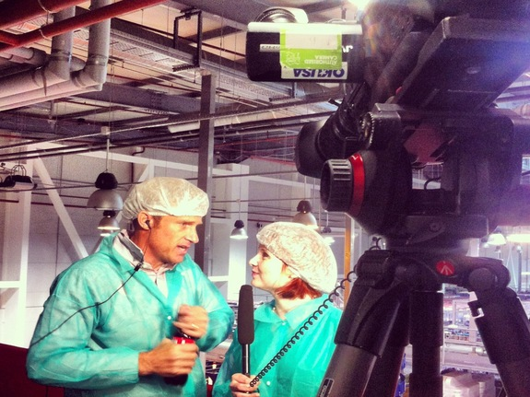
Фото: АИР РО
«В Ростовской области мы собрали очень интересный материал», - подытожил вице-президент интернет-направления телеканала 9NEWS Тим Дитц.
По словам его коллег, за время путешествия у них сложился своеобразный портрет Ростовской области: исторический колорит, тёплый приём, красивые женщины, грандиозные архитектурные шедевры советской эпохи, необозримые поля, зелёные города и незабываемая кухня. Особенно гостей порадовали пироги, помидоры, рыба и борщ.
По итогам поездки на Дон журналисты Gannett подготовят не только телесюжеты, но и материалы для Интернет-ресурсов и печатных изданий.
Справка: 9NEWS (Денвер, Колорадо) компании Gannett - один из крупнейших медиа-холдингов США. Владеет (в кооперации с NBC) 23 телестанциями в США, интернет-ресурсами и 90 газетами, включая USA Today.

